**AKTYVI SUBALANSUOTA PAMOKA 3 X 15**

**Šalčininkų r. Kalesninkų Liudviko Narbuto gimnazija**

|  |  |  |
| --- | --- | --- |
| **Mokytojų**  **kūrybinės**  **laboratorijos** | **C:\Users\inesa_suchocka\Documents\herbai-logotipai\herbas2.gif** | **C:\Users\inesa_suchocka\Desktop\Logo1.png** |

**Data:** 2019 – 11 – 15  **Dalykas / ugdomoji veikla:** Atvira muzikos pamoka

**Klasė / grupė:** 6 klasė

**Planą sukūrė:** muzikos vyr. mokytoja Božena Čenko

**Pamokos (pamokų ciklo) /užsiėmimo pavadinimas: ,, TAJEMNICA SYMFONII“**

|  |  |
| --- | --- |
| **Pamokos/užsiėmimo idėja** | |
| **Muzikos pamokos metu bus ugdomos šios mokinių kompetencijos:**   1. Mokėjimo mokytis:  * individualiai ir bendradarbiaujant mokiniai atliks pateiktą užduotį ir vertins, kaip sekėsi siekti bendro rezultato.  1. Asmeninė:  * gebės vertinti ir įsivertinti savo veiklą, didžiuosies savo pasiekimais, pasitikės savimi ir nebijos suklysti.  1. Iniciatyvumo ir kūrybingumo kompetencija:  * aktyviai ir kūrybiškai veiks ir dalysis idėjomis su kitais.  1. Komunikavimo:  * gebės reikšti mintis žodžiu, skaityti ir suprasti užduočių tekstus, apibendrinti ir užrašyti gautą informaciją. | |
| **Mokinių/vaikų skaičius** | 13 mokinių |
| **Pamokų/užsiėmimų skaičius**  **(Trukmė)** | 45 min., 1 pamoka |
| **Pamokos/užsiėmimo uždaviniai** | Remdamiesi įvairiais informacijos šaltiniais, vadovėlio tekstu ir asmenine patirtimi, dirbdami grupėse ir individualiai, atlikdami užduotis, mokiniai:   * susipažins su muzikos kūriniu orkestrui – simfonija; * gebės išvardinti bent 2 iš 4 simfonijos dalių; |
| **Pamokos/užsiėmimo tikslai** | Pamokos tikslas:   * susipažinti su muzikos kuriniu simfonija; |
| **Mokymosi/ugdymosi aplinkos, priemonės ir (ar) technologijos** | Pamokos metu naudojami:   * kompiuteris (Power Point programa), projektorius, padalomoji medžiaga mokinių grupėms, el. pianinas, teorijos sąsiuvinis, vadovėlis 6 kl., planšetės/mobilieji telefonai bei kitos reikalingos priemonės ir medžiaga pamokai. Muzikos pamokoje bus taikomas kaupiamasis vertinimas.   Metodai pamokos metu:   * pokalbis, grupinis ir individualus darbas, informacijos paieška, muzikiniai žaidimai ir mokytojo pagalba. |
| **Pamokos/užsiėmimo eiga, mokymo(si)/ugdomųjų veiklų aprašymas** | |
| **ĮŽANGA**   1. **Mokytojos muzikinis pasisveikinimas su mokiniais.**   Pritarimas el. muzikos pianinu pritariant kūno perkusija – plojimas delnas į delną, galimas dainavimas „a cappella“ (1 min.).   1. **Prasidainavimas**   Prasidainavimas su mokytojos pritarimu el. muzikos pianinu. (2 min.)  **BENDROJI DALIS**   1. **Aktyvus metodas „MUZIKOS OLIMPIETIS“**   Atspėti – kokia bus šiandienos tema, paveikslėliai, ppt. (2 min.)   1. **Pamokos temos pristatymas: „TAJEMNICA SYMFONII“**   Supažindinimas su pamokos tikslu, uždaviniais ir vertinimu. (J. Mincevič, MUZYKA 6 kl., vad. psl. 87) (1 min.)  Tikėtina, kad pamokoje mokiniai dirbs aktyviai bei kūrybiškai, grupėse ir individualiai. Ieškos informacijos IKT priemonių pagalba, atliks/žais muzikines užduotis. Pamokoje bus taikomas kaupiamasis vertinimas.  **PAGRINDINĖ DALIS**   1. **Aktyvus metodas „MUZIKOS OLIMPIETIS“** (20 min.)  * Supažindinimas su darbo veikla. * Užduočių diferenciacija, informacijos ieškojimas pamokos temai, 3 grupės (I grupė -Kas yra simfonija? Kas diriguoja simfoniniu orkestru? Kaip vadinasi dirigento lazdelė?, II grupė – Kiek yra dalių muzikos kūrinyje simfonija? Kokios dalys įeina į muzikinį kūrinį simfonija?, III grupė – Kas yra orkestras? Kokios yra simfoninio orkestro grupės? (po 2 pavyzdžius instrumentų iš kiekvienos grupės). * Grupinių darbų pristatymas, demonstravimas. * Grupinio darbo įsivertinimas.  1. **Klasikinio kūrinio klausymas: L. Mocartas/J. Haydnas „Vaikiška simfonija“.**   Mokiniai klauso muzikinį kūrinį. Aptarimas. (8 min.)  <https://www.youtube.com/watch?v=1miohLVZobE> (\*papildoma užduotis, jeigu liks laiko –galimas grojimas muzikos instrumentais).   1. **Mokinių įsivertinimas**.   **Aktyvus muzikinis metodas/žaidimas: „MUZIKINĖ BINGO“**  Praktinė užduotis savarankiškai, metodas puikiai tinka temai, taip pat ir naujoms žinioms, sąvokoms įtvirtinti. Metodo tikslas – pasitikrinti įgytas žinias. (5 min.)  Mokiniai įsivertina – atlikdami praktinę užduotį. Mokytoja taškais bei žodžiu vertina mokinių darbą pagirdama ne tik už rezultatus, bet ir už pastangas.   1. **Pamokos apibendrinimas, refleksija** (5 min.) 2. **Mokytojos muzikinis atsisveikinimas su mokiniais**   Pritarimas el. muzikos pianinu pritariant kūno perkusija – plojimas delnas į delną, galimas dainavimas „a cappella“). (1 min.) | |
| **Priedai** | *1 priedas: Pasisveikinimo ir atsisveikinimo dainos žodžiai;*  *2 priedas: Aktyvus metodas: “Muzikos OLIMPIETIS“(padalomoji medžiaga);*  *3 priedas: Grupinio darbo įsivertinimo lentelė;*  *4 priedas: Aktyvus metodas: „Muzikinis BINGO“ (padalomoji medžiaga);*  *5 priedas Aktyvaus metodo: „Muzikinis BINGO“ (atsakymai);* |
| **Rezultatai** | 1. Mokiniai išmoks iš kokių dalių susideda muzikinis žanras „Simfonija“; 2. Mokiniai dirbs, muzikuos, klausys tiek grupėse, tiek individualiai, bendraus ir bendradarbiaus, išklausys ir išsakys savo nuomones. 3. Pamokos metu mokiniai tikslingai naudos priemonės. |

**PRIEDAS Nr. 1**

**Muzikinio pasisveikinimo tekstas**

Mokytoja dainuoja:

Witam, witam, witam – Was uczniowie!

Mokiniai dainuoja:

My witamy, my witamy – Was!

**Muzikinio atsisveikinimo tekstas**

Mokytoja dainuoja:

Żegnam, żegnam, żegnam – Was uczniowie!

Mokiniai dainuoja:

My żegnamy, my żegnamy – Was!

**PRIEDAS Nr. 2**

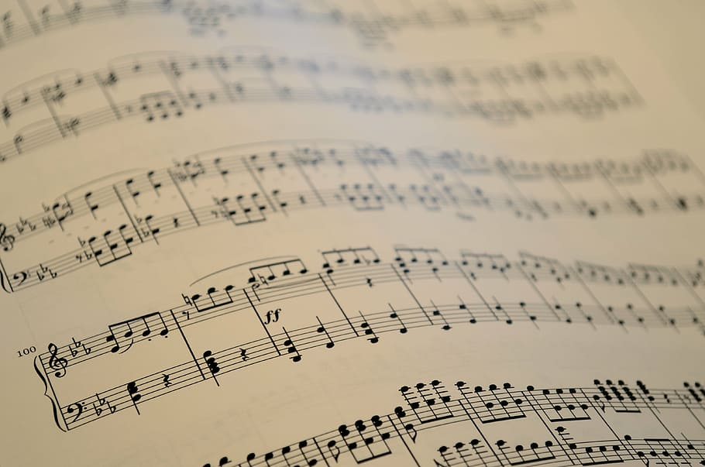

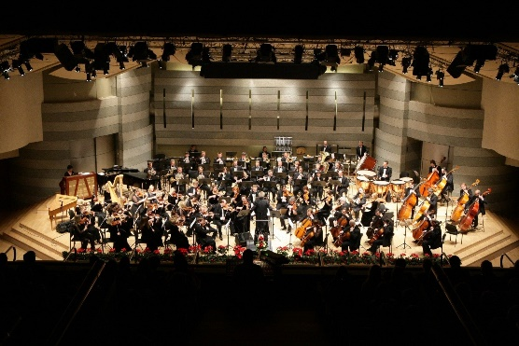

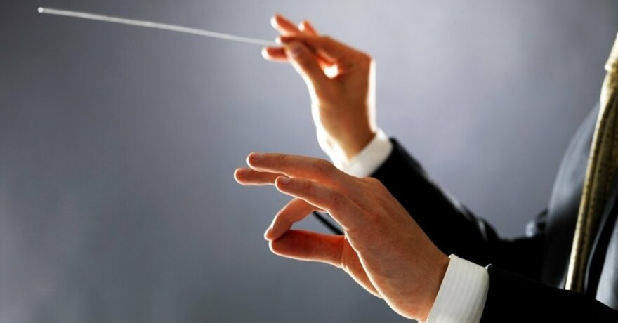

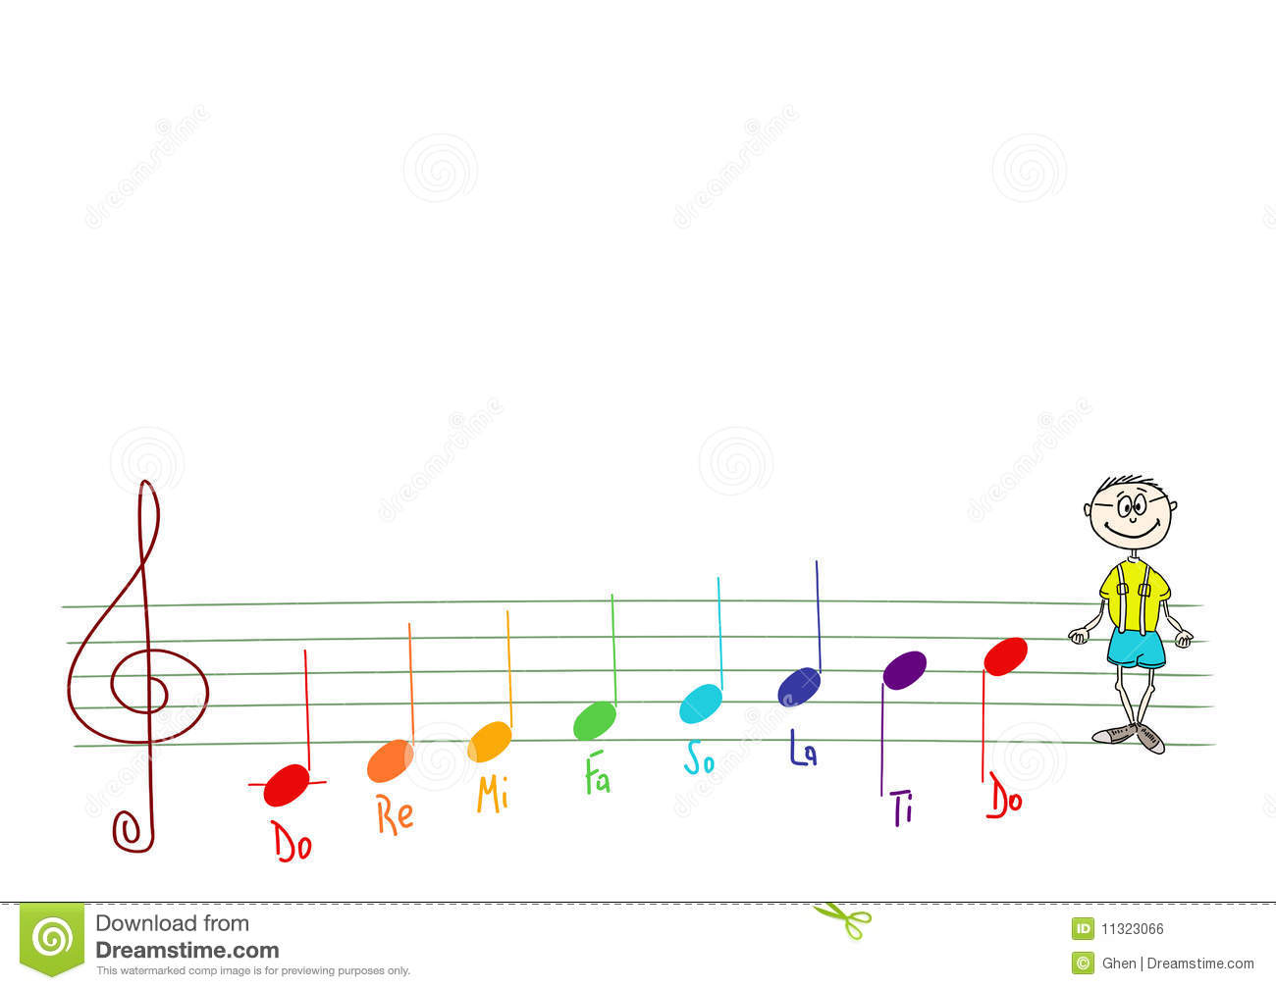

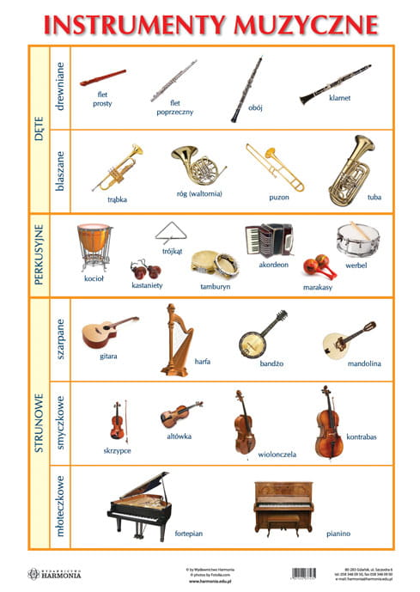

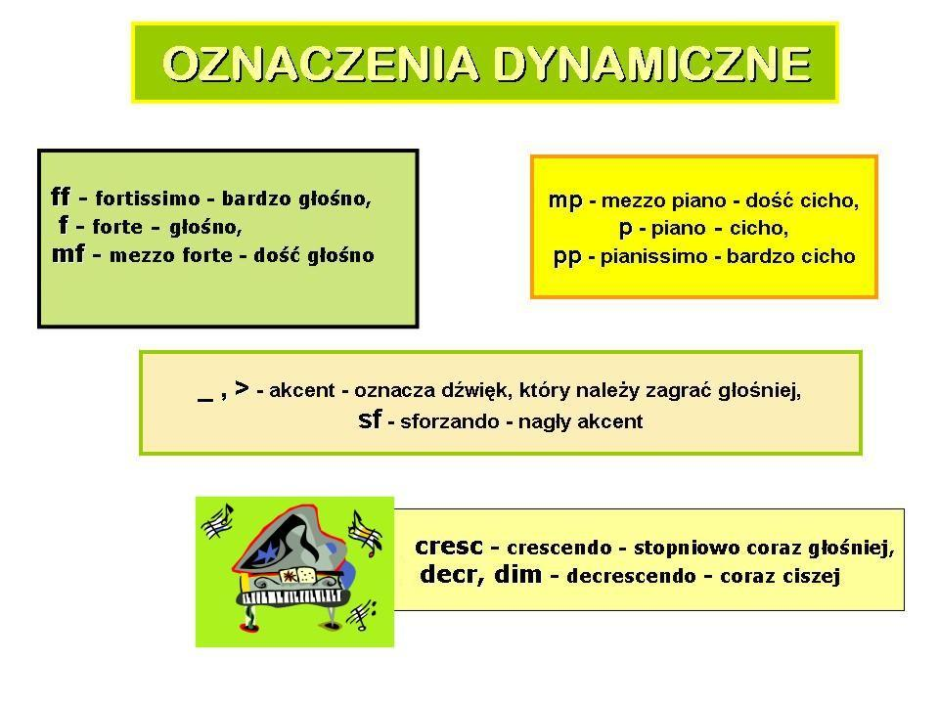

**PRIEDAS Nr. 3**

**GRUPINIO DARBO ĮSIVERTINIMAS**

**TABELA OCENIANIA W GRUPIE**

|  |  |  |  |  |
| --- | --- | --- | --- | --- |
| I GRUPA  IMIONA | | PRACA AKTYWNA | CZĘŚCIOWO AKTYWNA | PRACA PASYWNA |
| 1. |  |  |  |  |
| 2. |  |  |  |  |
| 3. |  |  |  |  |
| 4. |  |  |  |  |
| **Ocenianie, punkty:** | | **3 punkty** | **2 punkty** | **1 punkt** |

**TABELA OCENIANIA W GRUPIE**

|  |  |  |  |  |
| --- | --- | --- | --- | --- |
| II GRUPA  IMIONA | | PRACA AKTYWNA | CZĘŚCIOWO AKTYWNA | PRACA PASYWNA |
| 1. |  |  |  |  |
| 2. |  |  |  |  |
| 3. |  |  |  |  |
| 4. |  |  |  |  |
| **Ocenianie, punkty:** | | **3 punkty** | **2 punkty** | **1 punkt** |

**TABELA OCENIANIA W GRUPIE**

|  |  |  |  |  |
| --- | --- | --- | --- | --- |
| III GRUPA  IMIONA | | PRACA AKTYWNA | CZĘŚCIOWO AKTYWNA | PRACA PASYWNA |
| 1. |  |  |  |  |
| 2. |  |  |  |  |
| 3. |  |  |  |  |
| 4. |  |  |  |  |
| 5. |  |  |  |  |
| **Ocenianie, punkty:** | | **3 punkty** | **2 punkty** | **1 punkt** |

**PRIEDAS NR. 4**

**MUZIKINIS BINGO**

**MUZYCZNE BINGO!**

Wypełnij (zapisz) wszystkie okienka i wykrzyknij BINGO!

Imię, nazwisko: \_\_\_\_\_\_\_\_\_\_\_\_\_\_\_\_\_\_\_\_\_\_\_\_\_\_\_\_\_\_\_\_\_\_

Data: \_\_\_\_\_\_\_\_\_\_\_\_\_\_\_\_\_\_\_\_

Klasa: \_\_\_\_\_\_\_

|  |  |  |
| --- | --- | --- |
| Co to jest symfonia? | Z ilu części składa się symfonia? | Jak się nazywa pałeczka, którą dyryguje dyrygent? |
| Co to jest orkiestra? | Jakie cztery grupy tworzą orkiestrę symfoniczną? | Wymień proszę części, które są w symfonii? |
| Kto dyryguje orkiestrą symfoniczną? | Jakie znasz znaki dynamiczne? | Wymień nuty, które wchodzą w skład gamy? |

Ocenianie:

|  |  |
| --- | --- |
| Prawidłowych 9 odpowiedzi | 3 p. |
| Prawidłowych 6 odpowiedzi | 2 p. |
| Prawidłowych 3 odpowiedzi | 1 p. |

**PRIEDAS NR. 5**

**MUZIKINIS BINGO - ATSAKYMAI**

**MUZYCZNE BINGO!**

Wypełnij (zapisz) wszystkie okienka i wykrzyknij BINGO!

Imię, nazwisko: \_\_\_\_\_\_\_\_\_\_\_\_\_\_\_\_\_\_\_\_\_\_\_\_\_\_\_\_\_\_\_\_\_\_

Data: \_\_\_\_\_\_\_\_\_\_\_\_\_\_\_\_\_\_\_\_

Klasa: \_\_\_\_\_\_\_

|  |  |  |
| --- | --- | --- |
| Co to jest symfonia?  Wielki utwór na orkiestrę symfoniczną. | Z ilu części składa się symfonia?  4 części | Jak się nazywa pałeczka, którą dyryguje dyrygent?  batuta |
| Co to jest orkiestra?    Duża grupa ludzi grająca na instrumentach muzycznych. | Jakie cztery grupy tworzą orkiestrę symfoniczną?  I g. – strunowe smyczkowe  II g. – dęte drewniane  III g. – dęte blaszane  IV g. - perkusyjne | Wymień proszę części, które są w symfonii?  I cz. – Allegro  II cz. – Andante  III cz. – Menuet albo Scherzo  IV cz. - Finał |
| Kto dyryguje orkiestrą symfoniczną?  dyrygent | Jakie znasz znaki dynamiczne?  Forte – głośno  Piano – cicho  Crescendo – coraz głośniej  Diminuendo – coraz ciszej | Wymień nuty, które wchodzą w skład gamy?  Do, re, mi, fa, sol, la, si, do |

Ocenianie:

|  |  |
| --- | --- |
| Prawidłowych 9 odpowiedzi | 3 p. |
| Prawidłowych 6 odpowiedzi | 2 p. |
| Prawidłowych 3 odpowiedzi | 1 p. |